### **Creación y organización de usuario**

✅ Crear los siguientes usuarios:

* ana, carlos, elena

✅ Crear los grupos:

* webdev, infra, docs

✅ Asignar:

* ana al grupo webdev
* carlos a infra
* elena a docs

✅ Establecer contraseñas seguras para cada usuario.

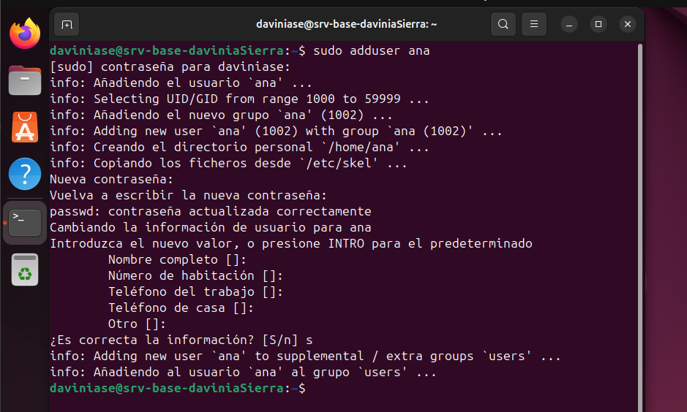

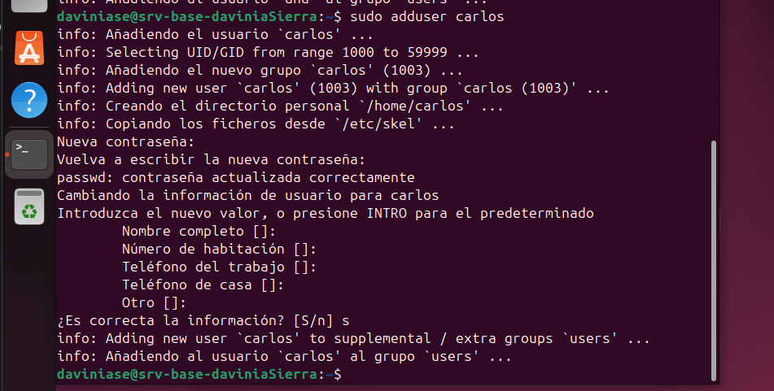

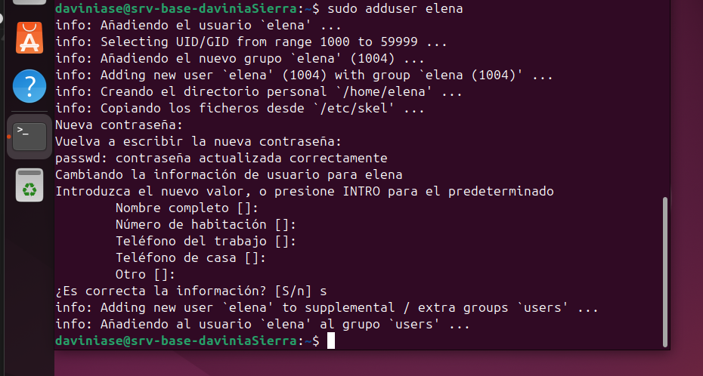

Creo los grupos:

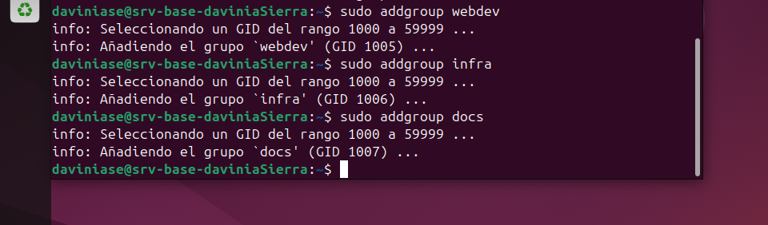

Asigno cada usuario a un grupo:

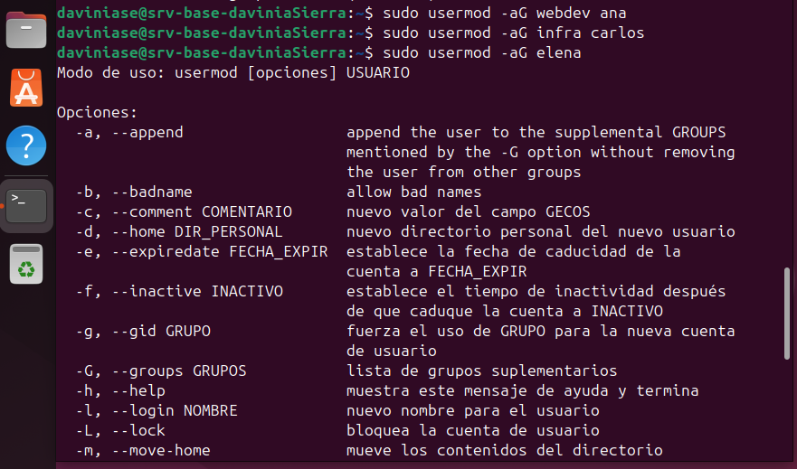

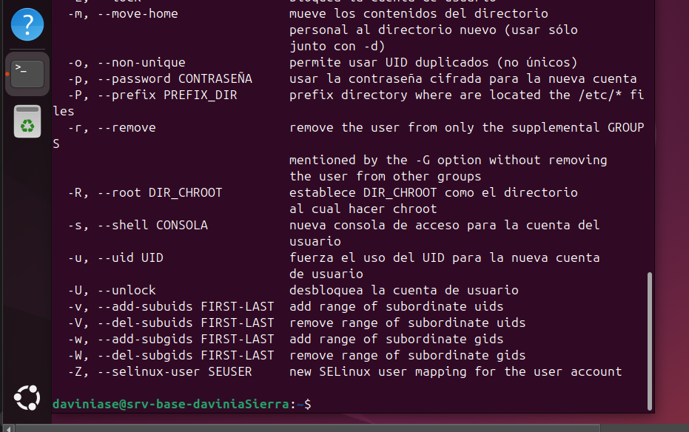

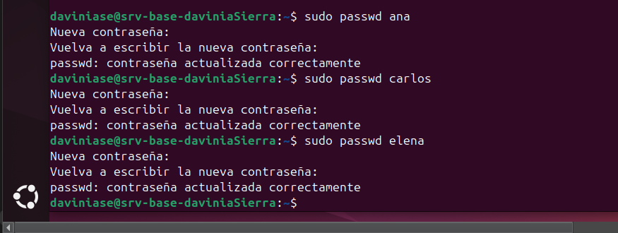

Comprobamos que todo está bien:

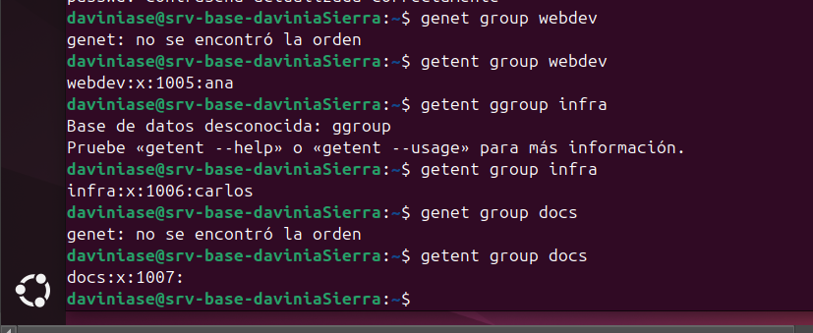

Listo!